Aplikacja chmurowa do obsługi wielu klientów
Asset Performance Monitor stwarza producentom OEM nowe możliwości rozwoju biznesu
Producenci maszyn mogą obecnie dostarczać swoim klientom dane i wyniki maszyny czy linii produkcyjnej dzięki aplikacji Asset Performance Monitoring, co powoduje, że otwiera się przed nimi możliwość poszerzenia swojej oferty o nowe usługi. Aplikacja chmurowa konfiguruje się samodzielonie niezależnie od typu i ilości połączonych urządzeń.

Asset Performance Monitor (monitor wyjaności zasowbów) automatycznie rozpoznaje przypisane urządzenia edge i przypisane do niego maszyny. Aplikacja zbiera dostępne dane za pośrednictwem protokołu komunikacyjnego OPC UA. Dzięki semantycznym opisom OPC UA czy charakterystycznym dla danej branży standardom takim jak PackML czy EUROMAP 77, Asset Performance Monitor wie jak przygotować dane. Bez konieczności przeprowadzenia jakiejkolwiek konfiguracji użytkownik może natychmiast zapoznać się z tabelami i raportami czy przejrzeć rejestr alarmów. Nawet małe i średniej wielkości zakłady mogą teraz otrzymać dostęp do rozwiązań z zakresu IoT (Internet of Things, Industry 4.0.)
Nowe modele biznesowe dla producentów maszyn (OEM)
B&R stworzyło aplikację Asset Performance Monitor do obsługi wielu podmiotów. Wraz z możliwością przetwarzania danych z maszyn i odsprzedaży danych z analizą wniosków swoim klientom, producenci maszyn mogą teraz wdrażać nowe modele biznesowe. Producent maszyny tworzy po prostu odpowiednie ustawienia w Asset Performance Monitor – żadne dodatkowe oprogramowanie czy sprzęt nie są wymagane.
Asset Performance Monitor
Przez 24 godziny na dobę, na całym świecie, aplikacja chmurowa Asset Performance Monitor zbiera dane na temat wskaźników i tempa produkcji i wyświetla je w jasno uporządkowanych raportach i tabelach. Umożliwia to ograniczenie nieplanowanych przestojów, a także wykrywanie i zapobieganie wąskim gardłom produkcyjnym. Asset Performance Monitor jest oparty o elastyczną platformę IoT, która umożliwia szybki i łatwy dalszy rozwój.

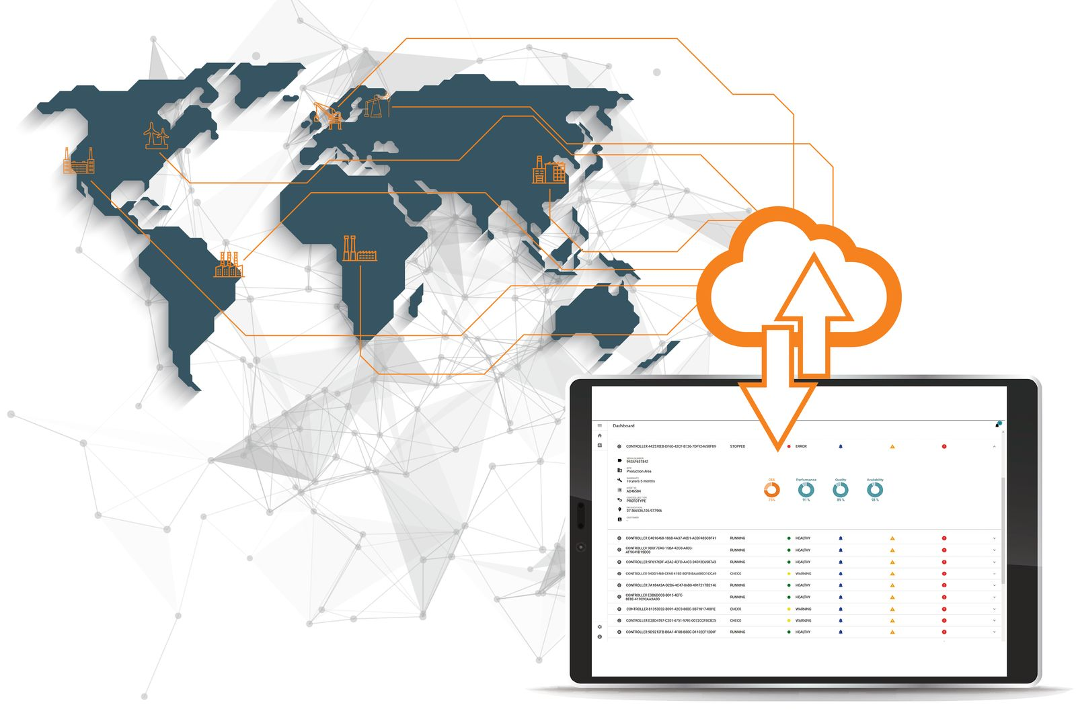
Wraz z możliwością przetwarzania danych z maszyn i odsprzedaży danych z analizą wniosków swoim klientom, producenci maszyn mogą teraz wdrażać nowe modele biznesowe.

O firmie B&R
B&R to innowacyjna firma z branży automatyzacji z siedzibą w Austrii i przedstawicielstwami na całym świecie. Od 6 lipca 2017 B&R stała się jednostką biznesową Grupy ABB. Jako globalny lider w automatyce przemysłowej, B&R łączy najnowocześniejsze technologie z kunsztem inżynieryjnym, oferując klientom z praktycznie każdej branży kompleksowe rozwiązania z zakresu automatyki maszyn i automatyki zakładowej, sterowania napędami, interfejsów HMI oraz zintegrowanej technologii bezpieczeństwa. Dzięki standardom komunikacji przemysłowej IoT, takim jak OPC UA, POWERLINK i openSAFETY, a także z wydajnym środowiskiem programistycznym Automation Studio, B&R nieustannie przedefiniowuje przyszłość technologii automatyzacji. Duch innowacyjności, który prowadzi B&R na szczyt przemysłowej automatyzacji, jest wzmacniany zamiłowaniem do upraszczania procesów i wyprzedzania oczekiwań klientów.
Aby uzyskać więcej informacji odwiedź stronę www.br-automation.com

